泰丰社区党总支学习教育工作简报

第9期

泰丰社区党总支 2025年3月12日

泰丰社区党总支组织党员干部集中观看廉洁电影《守心》

为进一步增强廉洁自律和拒腐防变意识，营造风清气正的廉洁氛围，2025年3月12日，泰丰社区党总支组织开展集中观看廉洁电影《守心》。

《守心》这部影片主要围绕着张一心成长展开，讲的是他的父亲作为中国海油深圳分公司的一名普通员工，虽然在日常工作和生活里会遇到形形色色的诱惑，但是始终坚定地守住自己的原则，保持廉洁初心，不被利益所动，以自己的实际行动树立榜样。守心，守的是尚廉拒腐、身正为范的本心，守的是身在其位、必谋其职的决心，守的更是共产党人打江山守江山、一心复兴中华、守护人民的初心。

大家被影片中主人公们坚定的信念、无私的奉献和英勇的斗争精神所打动，纷纷表示在今后的工作和生活中要引以为鉴，切实增强廉洁意识，筑牢思想道德防线。

图片信息：

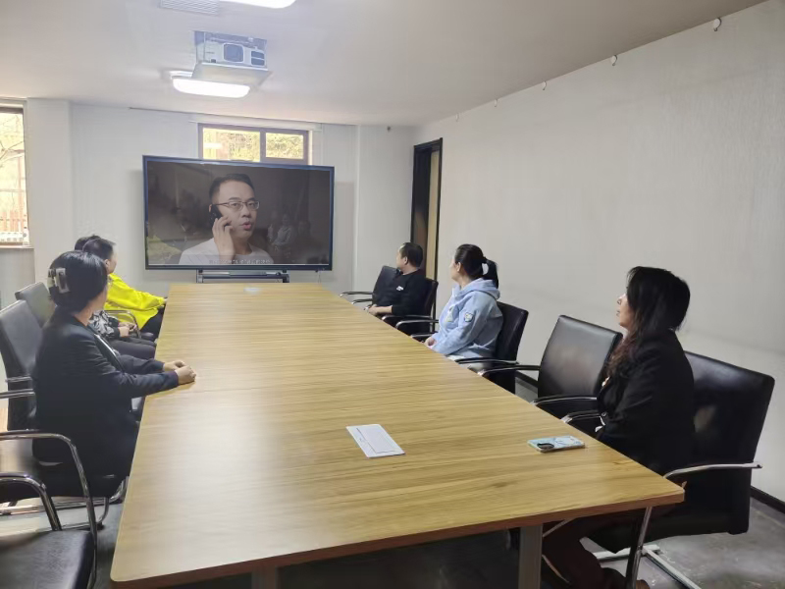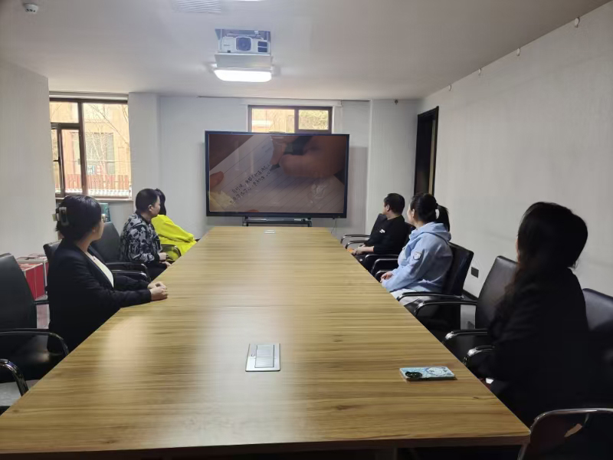

|  |  |  |
| --- | --- | --- |
| 2025年3月12日，泰丰社区党总支组织党员干部集中学习观看廉洁电影《守心》  签到表 | | |
| 序号 | 姓名 | 备注 |
| 1 |  |  |
| 2 |  |  |
| 3 |  |  |
| 4 |  |  |
| 5 |  |  |
| 6 |  |  |
| 7 |  |  |
| 8 |  |  |
| 9 |  |  |
| 10 |  |  |
| 11 |  |  |
| 12 |  |  |
| 13 |  |  |